自动化仓库管理系统系统设计报告

组号： 09

组长： 胡嘉铖

组员：李韵冰，贺依婷，

叶颖芝，李浩

**内容**

[1 系统后端设计 5](#_Toc138017507)

[1.1 系统架构 5](#_Toc138017508)

[1.2 技术栈的选择 5](#_Toc138017509)

[1.3 数据库设计 6](#_Toc138017510)

[1.4 后端模块设计 7](#_Toc138017511)

[1.5 安全性设计 7](#_Toc138017512)

[2 系统界面总体设计图 8](#_Toc138017513)

[3 系统页面详细设计 8](#_Toc138017515)

[3.1 注册界面 8](#_Toc138017516)

[3.2 登录界面 9](#_Toc138017519)

[3.3 首页 9](#_Toc138017521)

[3.4 用户中心 10](#_Toc138017523)

[3.4.1 用户中心界面 10](#_Toc138017524)

[3.4.2 修改密码 10](#_Toc138017525)

[3.4.3 修改个人信息 11](#_Toc138017526)

[3.5 角色区分 11](#_Toc138017527)

[3.6 人员管理模块 12](#_Toc138017528)

[3.6.1 入库交接人 12](#_Toc138017529)

[3.6.2 出库交接人 13](#_Toc138017530)

[3.6.3 客户 13](#_Toc138017531)

[3.6.4 员工 14](#_Toc138017532)

[3.7 出入库管理模块 14](#_Toc138017533)

[3.7.1 入库 14](#_Toc138017534)

[3.7.2 出库 15](#_Toc138017535)

[3.7.3 审批中心 15](#_Toc138017536)

[3.8 仓库管理模块 16](#_Toc138017537)

[3.9 包裹管理模块 16](#_Toc138017538)

# 系统后端设计

* 1. 系统架构

Presentation 层（表示层）：Presentation 层负责处理用户请求和响应，以及用户界面的展示。在 Spring Boot 中，使用控制器（Controller）来处理 HTTP 请求，解析请求参数，调用 Service 层的方法并返回响应。控制器负责接收和验证用户输入，将结果传递给 Service 层进行业务逻辑处理，并将响应结果返回给用户。

Service 层（业务逻辑层）：Service 层负责处理业务逻辑，对外提供服务接口供 Presentation 层调用。Service 层通常包含一些业务方法，用于处理业务规则、数据处理、事务管理等。它们通过调用 Data 层的持久化方法来操作数据库或其他外部资源，以完成业务需求。

Data 层（数据访问层）：Data 层负责数据的持久化和访问，与底层的数据存储交互（如数据库、缓存、文件系统等）。Data 层提供数据访问接口，定义数据访问的操作（增删改查）并与数据库交互。

通过这种分层架构，Spring Boot 的 Web 应用程序能够实现代码的模块化和可维护性，各层之间的职责清晰划分，降低了耦合性。Presentation 层处理用户的请求和响应，Service 层处理业务逻辑，Data 层负责数据访问，实现了职责的分离和代码的重用。这种分层架构使得系统更易于开发、测试和扩展，并支持团队协作开发。

* 1. 技术栈的选择

系统使用Java作为后端开发语言，并采用Spring框架来实现后端功能。Spring框架提供了丰富的功能和组件，包括依赖注入、面向切面编程、事务管理等，可以有效地提升开发效率和代码质量。通过使用Spring的IoC容器和AOP技术，可以实现模块间的解耦和代码的重用性，同时也方便进行单元测试和维护。

此外，系统还使用了Maven作为项目的依赖管理工具。Maven提供了便捷的项目构建和管理方式，能够自动解决项目依赖关系，统一管理和下载所需的第三方库和插件。通过配置Maven的pom.xml文件，可以方便地添加、更新和删除项目依赖，同时也能够通过插件来实现项目的打包、部署和发布等功能。

综合而言，该系统采用Java语言进行后端开发，利用Spring框架实现了身份验证、权限控制等核心功能，同时使用Maven进行项目依赖管理，以提高开发效率和系统的可维护性。这样的架构设计使得系统具有良好的可扩展性、可维护性和安全性，同时也为团队合作开发提供了便利。

* 1. 数据库设计

数据库的设计保证了数据一致性：通过建立表之间的关联关系，确保数据的一致性。例如，用户表中的仓库ID与仓库表中的仓库ID关联，可以确保用户所属的仓库存在且有效。

同时考虑了系统的扩展性，将每个表都设计得相对独立，使得系统在需求变化或功能扩展时更易于修改和扩展。可以根据需要添加新的表或修改现有表的结构，而不会对整个系统造成过多的影响。

下面是数据库的具体设计：

用户表 (user) 包含用户的基本信息，如用户名、姓名、权限、密码、仓库ID、联系电话、所属中转站名称、账户创建时间和邮箱。

客户表 (customer) 记录客户的信息，包括客户ID、用户名、公司名称、联系人姓名、联系电话、地址、应付金额、邮箱、备注、开户行和银行卡号。

交易记录表 (transactionrecord) 用于记录交易信息，包括交易ID、客户ID、用户名、交易金额、交易时间和交易备注。

入库人表 (warehouseperson) 记录入库人员的信息，包括入库人员ID、用户名、客户ID、姓名、联系电话、地址、邮箱和备注。

出库人表 (outboundperson) 记录出库人员的信息，包括出库人员ID、用户名、客户ID、姓名、联系电话、地址、邮箱和备注。

入库表 (inbound) 用于记录入库信息，包括入库单号、申请人ID、订单号、入库人ID、审批人ID、状态、入库时间、用户ID和经理ID。

订单表 (ordertable) 用于记录订单信息，包括订单号、包裹ID和用户名。

出库表 (outbound) 用于记录出库信息，包括出库单号、订单号、出库人ID、状态、出库时间、用户ID和经理ID。

仓库表 (warehouse) 记录仓库的信息，包括仓库ID和库区数量。

库区表 (area) 记录库区的信息，包括库区ID、仓库ID、货架数量和库区名称。

货架表 (shelf) 记录货架的信息，包括货架ID、库区ID、货架容量和货架余量。

包裹表 (package) 记录包裹的信息，包括包裹ID、发货人姓名、发货人电话、发货地址、收货人姓名、收货人电话、收货地址和状态。

货架货物关系表 (shelfitem) 用于记录货架与包裹之间的关系，包括包裹ID、货架ID和位置ID。

* 1. 后端模块设计

用户模块：用户登录，用户注册，修改密码，个人主页

客户模块：新增客户，删除客户，查询客户（全表），结款操作，查看交易记录

人员管理模块包含了入库人管理，出库人管理，员工管理。

入库人管理：新增入库人，删除入库人，查询入库人

出库人管理：新增出库人，删除出库人，查询出库人

员工管理：新增员工，删除员工，查询员工

入库模块：创建入库单，修改入库单，删除入库单（仅未入库状态下可删除），查询入库单（全表）

出库模块：创建出库单，修改出库单，删除出库单（仅未出库状态下可删除），查询出库单（全表）

仓库管理模块：增加库区（修改库区的货架数量），修改库区，查询库区（全部、按库区ID），增加货架，删除货架（仅当货架为空时可删除），查询货架（全部、按货架ID）

包裹模块：查询包裹（全部包括出入库时间和状态），删除包裹

* 1. 安全性设计

根据安全性需求，设计实现了基于JWT的身份验证拦截器，确保用户只能访问其权限范围内的数据和操作。

首先从请求头中获取令牌（token）。如果令牌为空，则抛出异常提示用户重新登录。然后，解析令牌获取用户ID，并将其存储在HttpServletRequest的属性中。接下来，根据用户ID调用UserService的findUserById方法获取用户信息。如果用户不存在，则抛出异常提示用户重新登录。

然后，使用用户的密码创建JWTVerifier对象，并对令牌进行验证。如果验证失败，则返回未经授权的HTTP错误响应。如果所有的验证步骤都通过，表示身份验证成功，允许请求继续执行。

该身份验证流程通过拦截器对请求进行拦截和处理，实现了对用户身份的验证和权限的控制。使用自定义的注解来标注需要进行身份验证和权限检查的方法，使得验证逻辑更加灵活。该设计保护了系统资源，防止未经授权的访问，并确保只有经过身份验证和权限检查的用户才能执行相应的操作。

# 系统界面总体设计图

## D:\大三下\实训\前端.jpg

# 系统页面详细设计

## 注册界面

### 用户点击去注册之后进入登录界面，填写信息栏里设计里需要填写的信息格式，填写错误后页面会提示。有两种用户身份可以被注册，管理员和普通员工。

### D:\WeChat Files\WeChat Files\wxid_i85r0gn4yiwb22\FileStorage\Temp\1687092243293.png

## 登录界面

### 用已经注册后的账号登录，新账户可以先选择去注册。

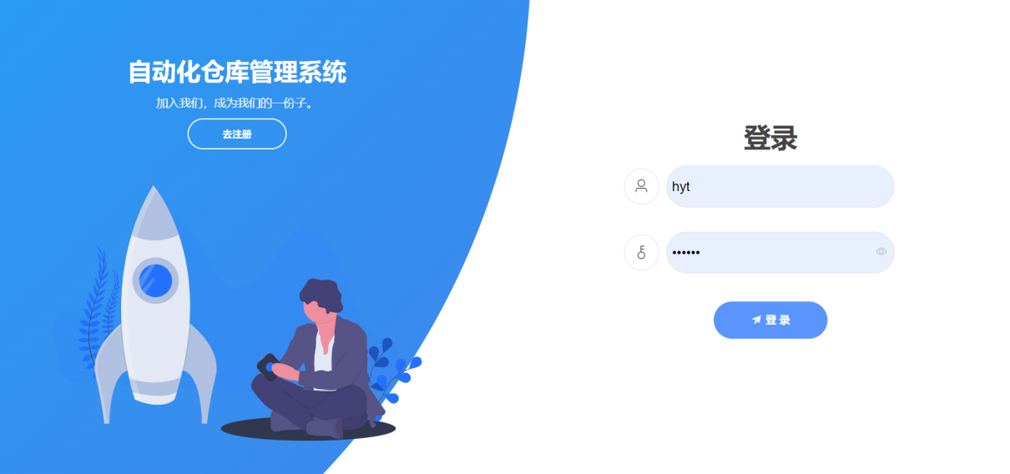

## 首页

### 显示仓库客户数量，货架数量，用户交接人等信息。

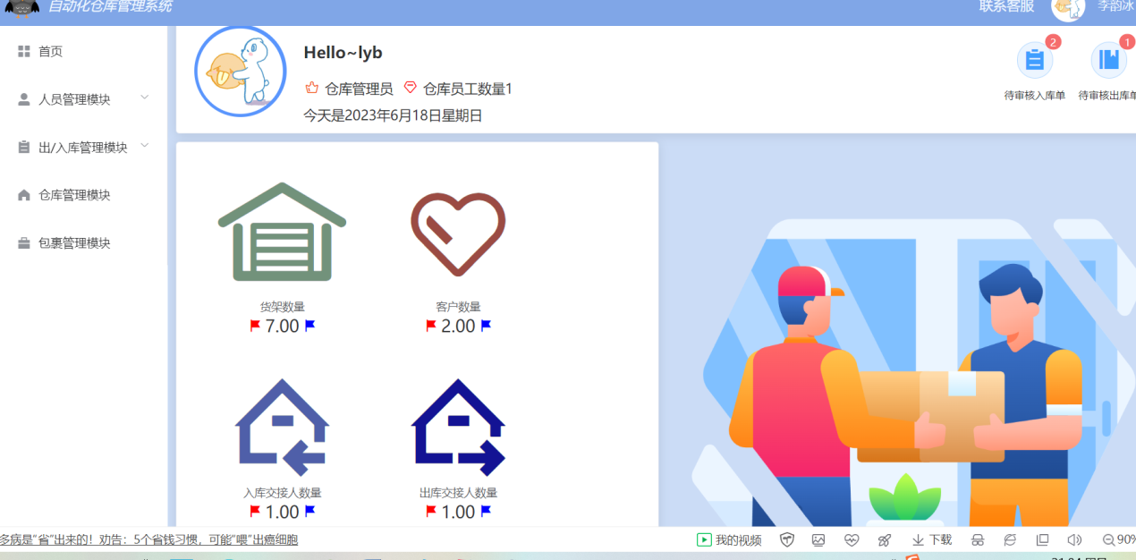

## 用户中心

### 用户中心界面

#### D:\WeChat Files\WeChat Files\wxid_i85r0gn4yiwb22\FileStorage\Temp\1687094653996.png

### 修改密码

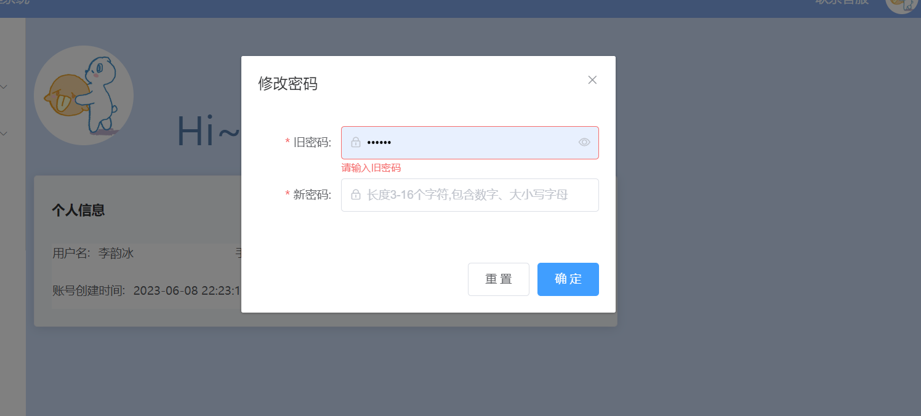

### 修改个人信息

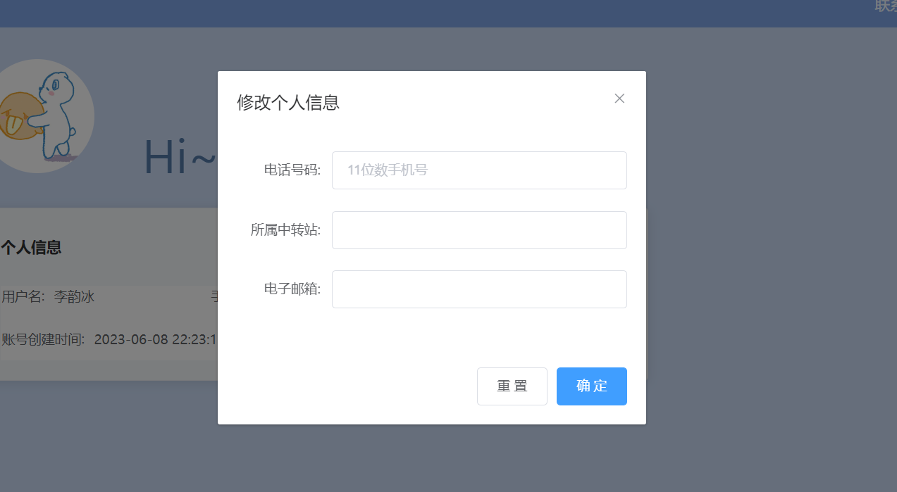

## 角色区分

普通员工显示权限页面

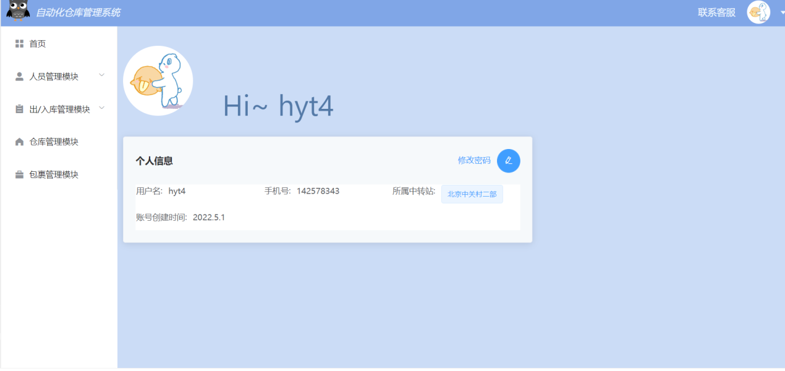

管理员用户权限界面

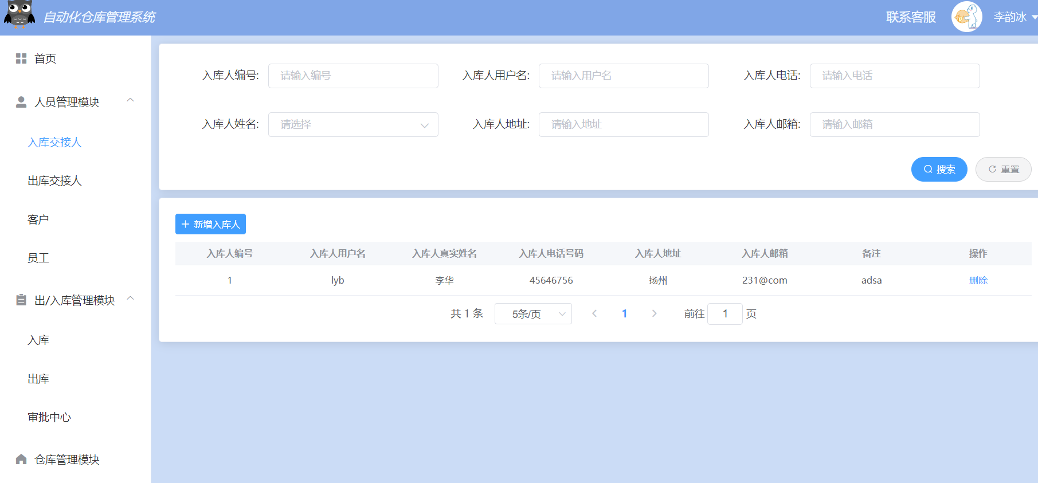

## 人员管理模块

### 入库交接人

#### D:\WeChat Files\WeChat Files\wxid_i85r0gn4yiwb22\FileStorage\Temp\1687093756061.png

### 出库交接人

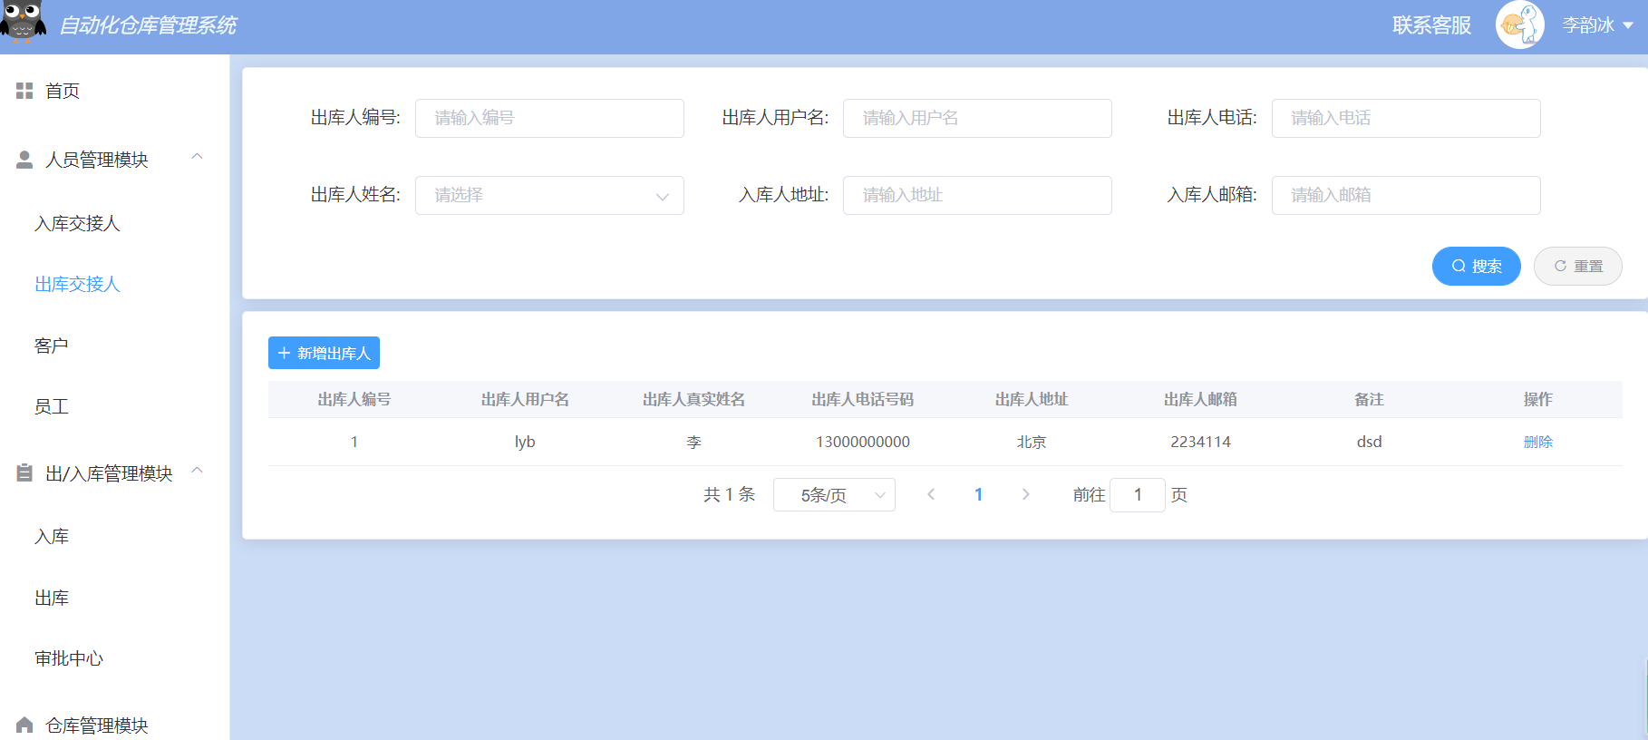

### 客户

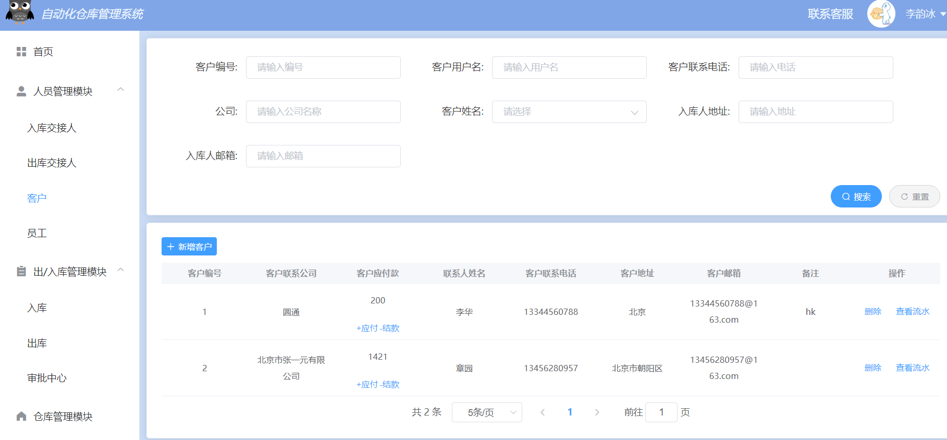

查看流水

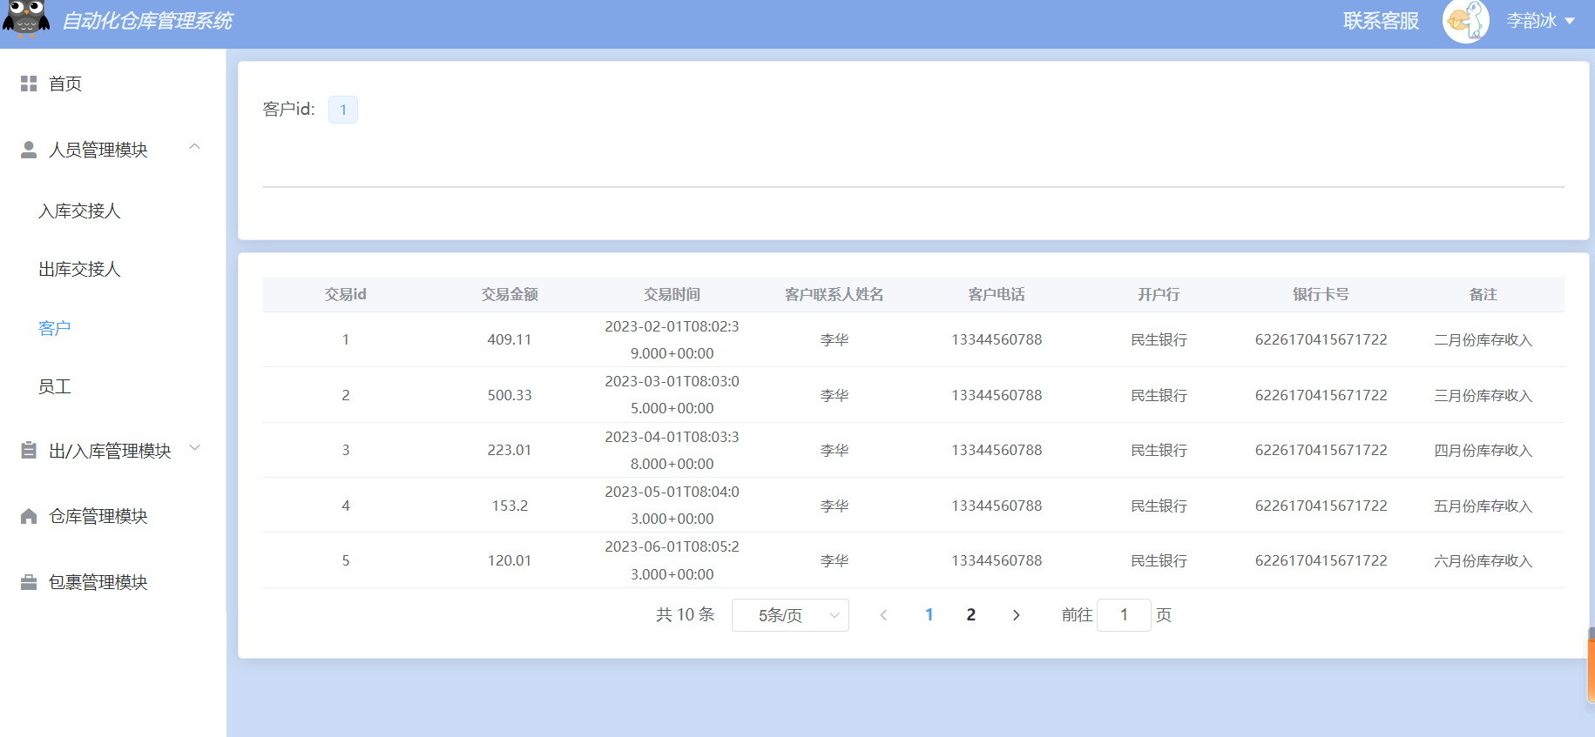

### 员工

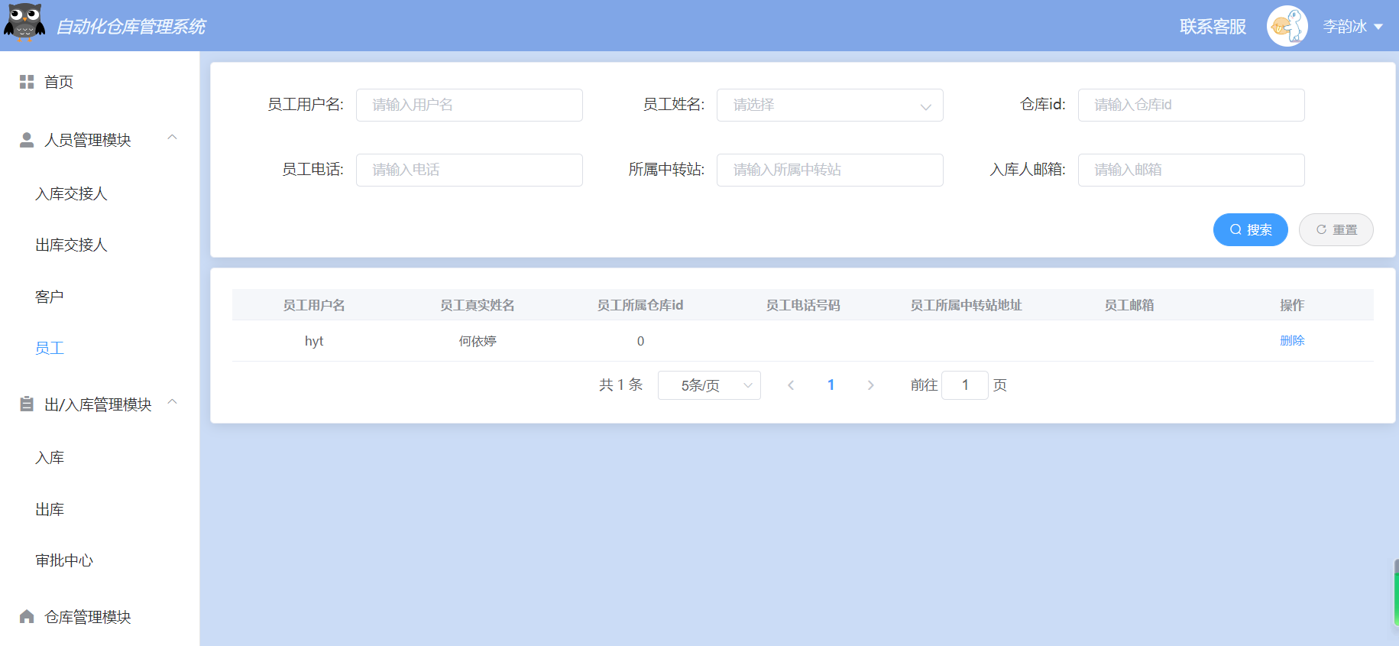

## 出入库管理模块

### 入库

#### D:\WeChat Files\WeChat Files\wxid_i85r0gn4yiwb22\FileStorage\Temp\1687094112915.png

添加入库单操作

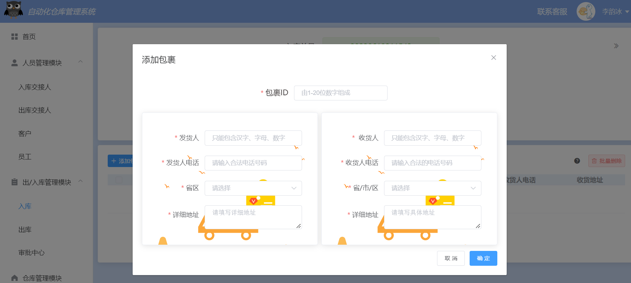

### 出库

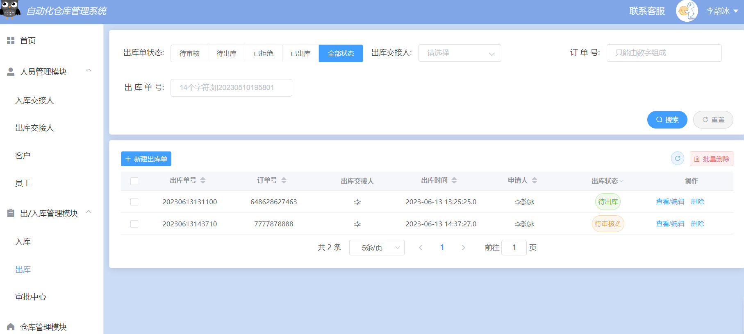

添加出库单

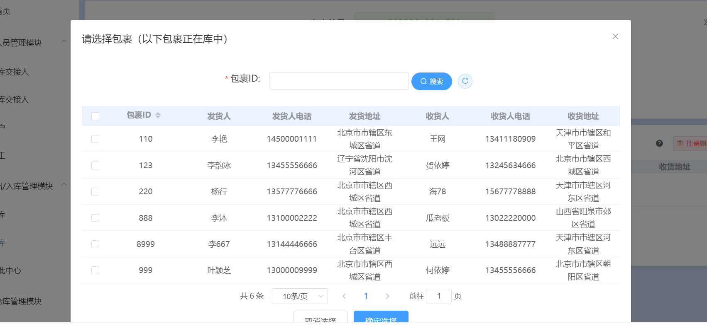

### 审批中心

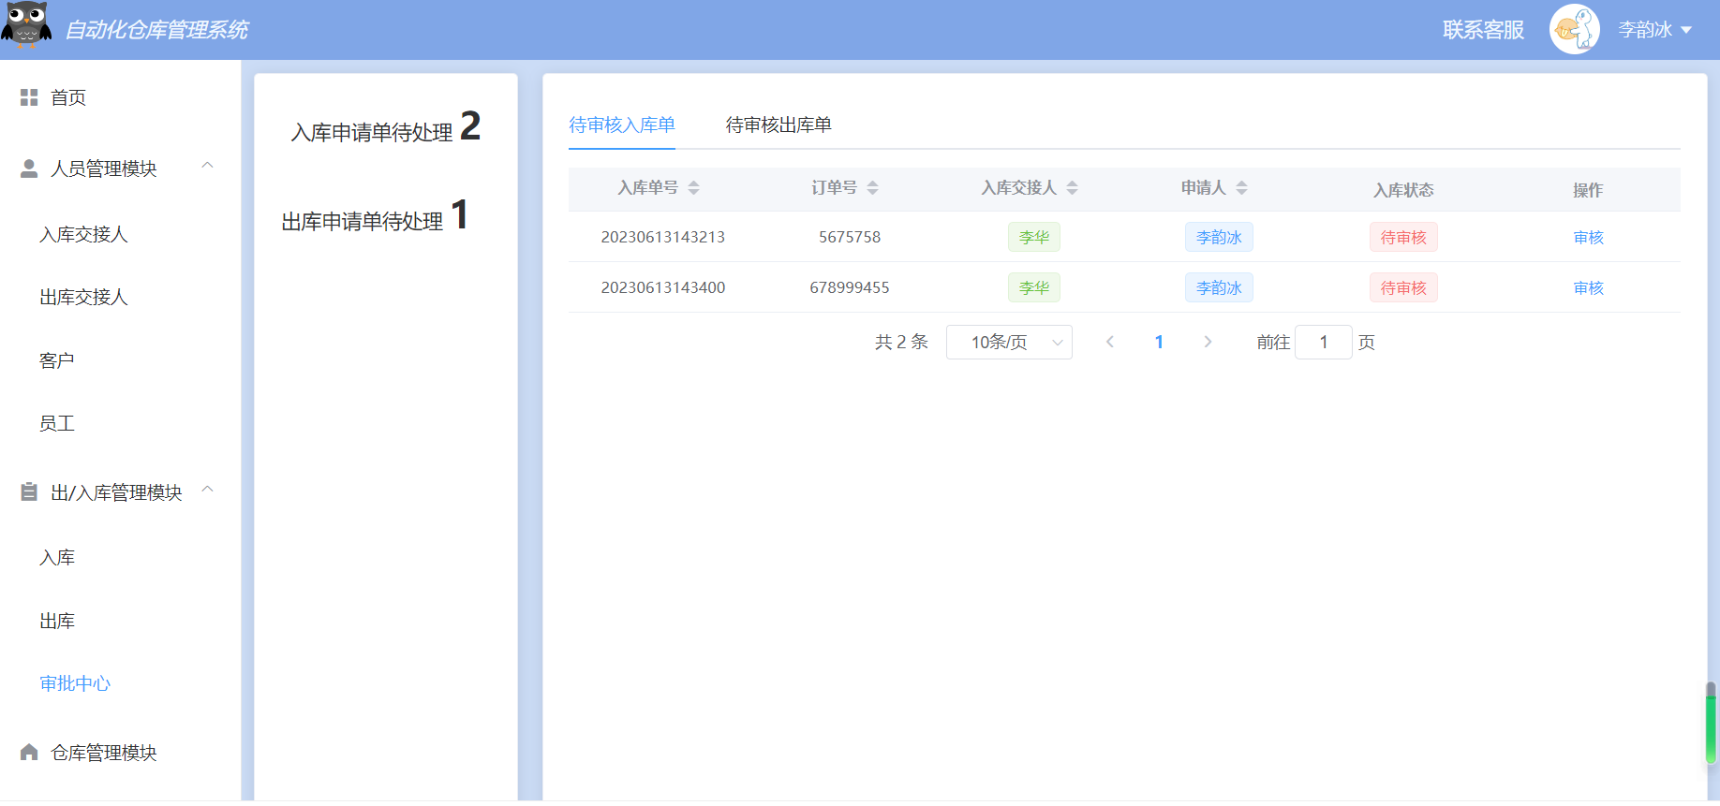

## 仓库管理模块

显示各个库区和货架放置情况

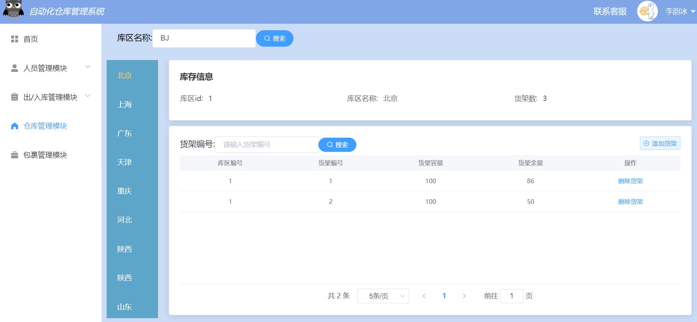

## 包裹管理模块

